МОУ
«Тюхтетская средняя общеобразовательная школа №2»

Пятый конкурс учителей истории, обществознания и литературы
«История политических репрессий и сопротивления несвободе в СССР».

Урок литературы в 11 классе:

Учитель русского языка и литературы Зинович Т.Н.
Февраль 2007 год.
Тема урока:
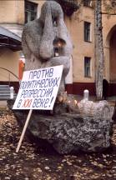
«Не надо бояться памяти»
Слайд №1.
Колокола поют, колокола.
Забывший Бога, внемли и проснись.
От долгой спячки, равнодушья, лени,
Стряхни свой сон,
И преклони колени,
И за грехи земные поклонись…
(С. Ставер)

Место урока: после изучения произведений А.Солженицына « Один день Ивана Денисовича» и «Архипелаг ГУЛАГ».

Тип урока: интегрированный с применением ИКТ.

Цели урока:
-привлечь внимание учащихся к изучению истории политических репрессий к необходимости сохранения памяти о жертвах репрессий;
-формирование у школьников критического осмысления отечественной истории, чувства гражданской ответственности и патриотизма.

Оборудование урока:
Эпиграф, выставка Книги Памяти жертв политических репрессий Красноярского края, карта Красноярского края.

Ход урока:
Мотивация учащихся, определение задач урока; индивидуальные выступления учащихся, рефлексия (а). Я до этого урока; б). Я на этом уроке; в). Я после этого урока).

Оформление доски:
Эпиграф, тема урока, эпиграф, словарь

Словарь
Красный террор – политика Советской власти, направленная на устрашения населения.
Репрессия – система мер, наказаний, направленная на устранение инакомыслия.
Реквием – похоронная месса (у католиков); траурное музыкальное произведение.

1.Оргмомент. Слово учителю.
Страшные картины прошлого: ночные визитеры, арест, уход из дома, прощание с близкими, моральные и физические страдания на допросах, страх за родных и, наконец, вывод из камеры на расстрел или отправку по этапу в лагеря…
Хочется вспомнить строки из «Реквиема « Анны Ахматовой:
Перед этим горем гнутся горы,
Не течет великая река,
Но крепки тюремные затворы,

А за ними «каторжные норы»
И смертельная тоска…
А у ворот тюрьмы толпы женщин, надеющихся хоть что-нибудь узнать об
арестованных…
И в итоге бумажка, где говорилось, что состава преступления не было, была
«ошибка» следствия.

Слайды № 2, 3,4 ( справка о реабилитации)
Представляем слово историку, который приготовил нам небольшую историческую справку.
- К сожалению, репрессии это один из постоянно используемых инструментов любого тоталитарного государства. Убедительное подтверждение этому – период советской истории, с октябрьского переворота 1917г.
Только в руководстве армии были уничтожены за годы репрессий:
из 5 маршалов – 3;
из командармов 1 ранга – 3;
из 10 командармов 2 ранга – 10;
из 57 командармов корпусов – 50;
из 186 комдивов- 154;
из 16 армейских комиссаров 1 и 2 ранга – 16;
из 26 корпусных комиссаров – 26;
из 64 дивизионных комиссаров – 58;
из 456 командиров полка –401.
Всего были репрессированы 40 тысяч офицеров Красной Армии.
Однако и в советской печати, и в академической науке, и в общественном сознании эта тема была все эти долгие годы под строжайшим запретом. Несмотря на то, что десятки миллионов людей были репрессированы, никаких официальных данных об этом не было. Доклад Н. С. Хрущева на ХХ съезде КПСС и последовавшая за ним частичная реабилитация, по сравнению с общим масштабом террора, кардинально ситуацию не изменили. С конца 80-х годов факт политических репрессий признан официально. Приняты законы о реабилитации жертв политических репрессий, созданы комиссии по восстановлению прав реабилитированных. Но комплексной государственной научно-исследовательской и общественной программы изучения и распространения информации о массовых репрессиях в СССР до сих пор нет. Более того, наблюдается тенденция к закрытию этой темы, якобы из-за того, что процесс реабилитации завершен и проблема исчерпана. Это ложная и опасная установка. Пока остаются секретными архивы советского периода, пока не названы имена миллионов репрессированных, а не только тех, кто получил официальную реабилитацию, пока не изучен и не осознан механизм государственного террора, нет гарантии рецидивов прошлого. Поэтому проблема изучения истории репрессий имеет значение не только научно - академическое, но и большое общественное и даже воспитательное.

Учитель: казалось бы, наш край далек от центра страны, где бушевали репрессии, но это только кажется. Какая обстановка была в те годы на территории Красноярского края, нам расскажет краевед.

Есть такой журнал «Карта». Там публикуется интересный материал о тех годах. Вот то, что меня заинтересовало. Репрессии, начавшиеся в 20-е годы, достигли пика к середине 30-х годов. Это были годы, так называемого Большого террора. Жертвами его стали и многие представители интеллигенции, жившие в Красноярске.
Наступил 1937 год. В стране начались массовые аресты. Из Москвы поступали указания (лимиты), какое количество людей должно быть расстреляно и посажено в лагеря. Сохранился документ за подписью самого Сталина – разрешение на просьбу Красноярского НКВД эти лимиты увеличить (как говорится, аппетит приходит во время еды).
Вот текст этого документа:

«Дать дополнительно Красноярскому краю 6600 человек лимита по 1-й категории». И. Сталин.
(документ взят из Книги памяти жертв политических репрессий Красноярского края.)
для справки:
1 категория - расстрел, 2 категория – лагерь.
Сибирь издавна считалась для правительства удобным местом для ссылок и тюрем. Не оригинально поступило правительство и на этот раз. А литература продолжала служить своей цели: говорить, пусть даже не современникам, а потомкам о том, что было. Я хочу предложить вашему вниманию текст стихотворения Анатолия Жигулина «Не надо бояться памяти». Именно так и назван сегодняшний наш урок. Пока будет звучать стихотворение, вы обратите внимание на слайды, где дан перечень лагерей, находившихся на территории Красноярского края.

(чтение стихотворения сопровождает показ слайдов №5-33):
Анатолий Жигулин . стихотворение написано в 1962 году.

НЕ НАДО БОЯТЬСЯ ПАМЯТИ
Снег над соснами кружится, кружится.
Конвоиры кричат в лесу...
Но стихи мои не об ужасах.
Не рассчитаны на слезу.

И не призраки черных вышек
У моих воспаленных глаз.
Нашу быль все равно опишут,
И опишут не хуже нас.

Я на трудных дорогах века,
Где от стужи стыли сердца,
Разглядеть хочу человека -
Современника
И борца.

И не надо бояться памяти
Тех не очень далеких лет,
Где затерян по снежной замети
Нашей юности горький след.

Там, в тайге,
Вдали от селения,
Если боль от обид остра,
Рисовали мы профиль Ленина
На остывшей золе костра.

Там особою мерой мерили
Радость встреч и печаль разлук.
Там еще сильней мы поверили
В силу наших рабочих рук.

Согревая свой хлеб ладонями,
Забывая тоску в труде,
Там впервые мы твердо поняли,
Что друзей узнают
В беде.

Как же мне не писать об этом?!
Как же свой рассказ не начать?!
Нет! Не быть мне тогда поэтом,
Если я
Смогу
Промолчать!

Вот так выглядели вышки лагерей и кладбища на территории этих лагерей.
Слайды №34-36
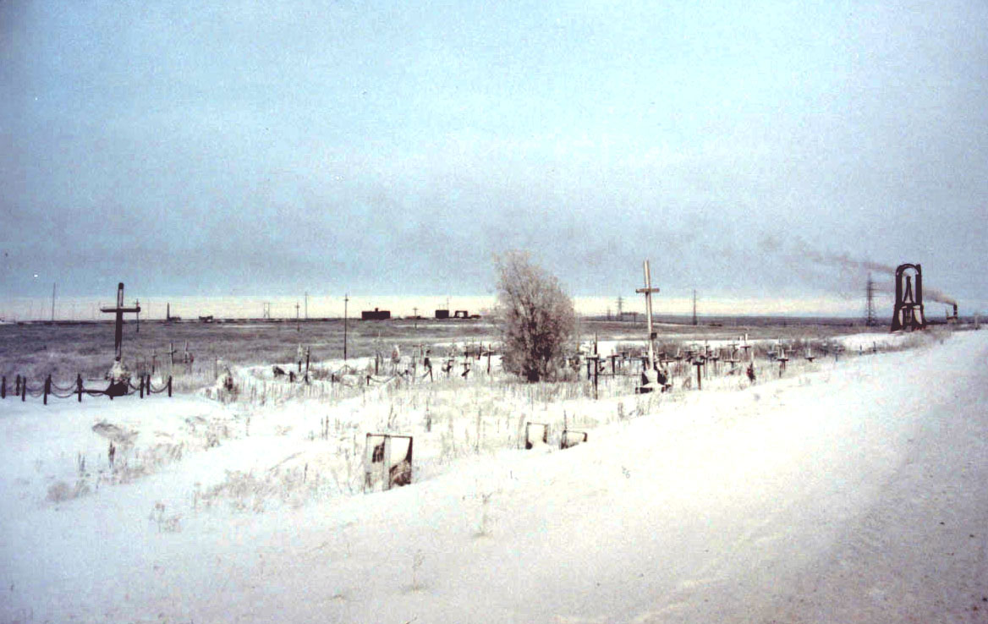
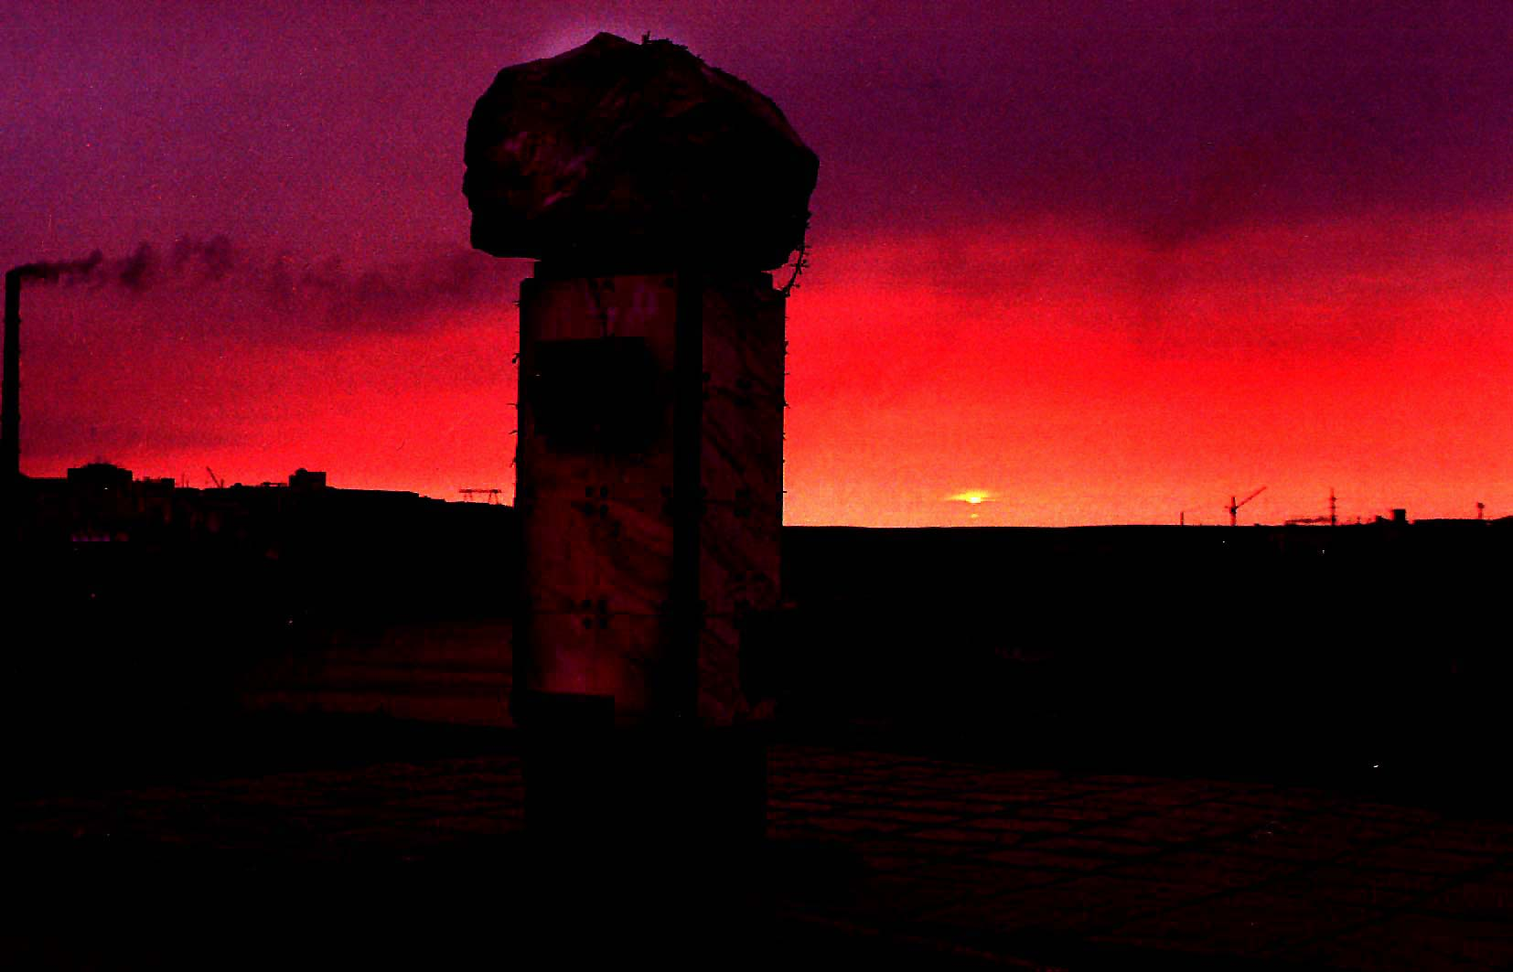
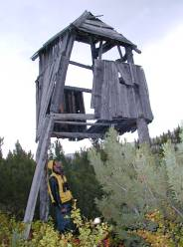

Это мы рассказали об истории страны и Красноярского края. Мы знаем о незавидной судьбе многих известных поэтов и писателей, чьи судьбы были решены трагически. А как же происходило у нас, в Красноярском крае, как пережила сибирская литература годы репрессий?
Я хочу пригласить сюда моих помощников. Они попытались ответить на этот вопрос. Слово поисковой группе (индивидуальные сообщения учащихся).

слайд №37.
1 учащийся:
- История политических репрессий уходит своими корнями в древность. Борьба с инакомыслием шла в мире в разных проявлениях на протяжении веков.
Наиболее остро нами воспринимаются сталинские репрессии потому, что живы люди, пережившие их.
Людские ресурсы невосполнимы. Со смертью любого человека уходит целый мир. Становится горше, когда обрывается жизнь талантливых людей, таких, как Петрова П.П. (1892-1941) — уроженца с.Перовское Канского района. Писатель-самоучка, автор романов “Борель”. “Золото”, поэмы “Партизаны”, арестован 9.04.37 г. в Иркутске и расстрелян 23.10.41 г. на Дальнем Востоке. Долгие годы жена и дочь ждали его возвращения, не зная о смертной казни. Благодаря дочери Светлане Петровне архив писателя перешел в фонд Литературного музея, куда входит и уникальный экспонат — отрывки поэмы, написанные на кусках нательной рубашки в тюрьме.
Уникальными можно назвать и самодельные картонные шахматы Смирнова В.А., скончавшегося в томской тюремной больнице от воспаления брюшины в 1933 г.
Смирнов В.А. (1878-1933) — историк, педагог, краевед, автор 4-х книг о Приенисейском крае.
2 учащийся:
О Крутовских Владимире Михайловиче. 82 лет.
- Один из братьев Крутовских, Владимир Михайлович — ученый-врач, журналист, издатель журналов“Сибирские записки”, “Врачебный красноярский журнал”, основатель фельдшерско-акушерской школы, министр внутренних дел Сибирского Временного правительства, человек, давший Ленину рекомендательное письмо к библиофилу Г.В.Юдину, скончался в Красноярской тюрьме в 1938 г. в возрасте 82 лет.

Слайд №38.
3 учащийся:

Косованов Вячеслав Петрович.
- Косованов Вячеслав Петрович (1880-1938) — уроженец с.Лугавское Минусинского округа — ученый-экономист, геолог, топограф, краевед, председатель Среднесибирского отделения Русского географического общества, автор 25 монографий и 4-х томной “Библиографии Приенисейского края”. Расстрелян 13.07.38 г. в Красноярске.

Слайд № 39. Л.Рубцова
1 учащийся:

К сожалению, мы не смогли найти ее полное имя и отчество.

Наверное, о таких, как она, помещены стихи Натальи Горбаневской в «Карте», Российском независимом историческом и правозащитном журнале:

А на тридцать третьем году
Я попала, но не в беду,
А в историю. Как смешно
Прорубить не дверь, не окно,
Только форточку, да еще
Так старательно зарешеченную,
Что гряда облаков
Сквозь нее – как звено оков.
2 учащийся:

- Хронически больная и уставшая от бесконечных страданий умирает поэтесса Л.Рубцова 11.07.66 г. (род. 1922). Слишком трагична ее судьба. Будучи 7-классницей Канской школы № 1, она арестована вместе с учениками Зининой А. и Уфаевым Н.Л. Рубцова была секретарем комсомольской организации, и они втроем ходили в органы НКВД заступаться за своего учителя. Об этом факте рассказал бывший педагог Мостовской Павел Михайлович, который дружил с Рубцовой и собирал о ней материалы.
В приговоре же это звучит так: “Будучи враждебно настроена против Советской власти поставила перед собой задачу создать контрреволюционную фашистскую организацию учащейся молодежи. В марте 1939г. (в это время они уже были в заключении — Г.Т.) обе подсудимые написали листовки с целью распространения их по городу с тем, чтобы привлечь в контрреволюционную организацию молодежь. Помимо этого Рубцова в школе распространяла портреты врагов народа, издевалась над портретами руководителей партии и Советского правительства.
Осуждены по ст.58-10/1, 58-11 Л.Рубцова на 10 лет, Зинина на 7 лет”.
3 учащийся:
Слайд №40 Черкасов Алесей Тимофеевич.
- Известный сибирский писатель Черкасов Алексей Тимофеевич (1915-1973) — уроженец д.Потаповой Даурской волости, автор знаменитой трилогии “Сказание о людях тайги”. В отношении писателя Черкасова, его биографии очень много домыслов, фактических неточностей, потому приведем лишь документально выверенные факты. Первый арест состоялся 11 ноября 1937 г. в Северо-Казахстанской области, где он работал главным агрономом райзо в станице Пресновской. Приговорен Черкасов к 10 годам лишения свободы по ст.58-10. Отбывал в тюрьмах г.Рыбинска и Ярославля. Вот как пишет Черкасов в автобиографии: “Виновным себя не признал, и приговор тройки УНКВД был отменен в ноябре 1939 г., и я вернулся на переследствие в Казахстан. 10 февраля 1940 года я был полностью оправдан и восстановлен на работе с выплатой компенсации за все время следствия, т.е. с 11 ноября 1937г. по 10 февраля 1940 г.”
По этому делу Черкасов реабилитирован Постановлением Северо-Казахстанского суда от 1.09.56 г.
Второй арест был в Абакане 21 марта 1942 г., где А.Черкасов работал корреспондентом газеты “Советская Хакасия”. Обвинялся он в том, что “в 1937-42 годах среди своего окружения проводил антисоветскую агитацию, а также присваивал себе незаслуженные звания, используя их в обманных, корыстных целях, проводил контрреволюционную агитацию пораженческого характера, восхвалял германскую армию и ее технику, готовился перейти на сторону врага в случае его призыва в РККА”.
В процессе расследования возникло подозрение, что Черкасов психически расстроен, и его направили на обследование к судмедэксперту-психиатру, который признал его психически больным - невменяемым.
Уголовное дело на основании ст.203 УПК было прекращено и направлено в Красноярский краевой суд для применения к Черкасову в соответствии со статьей 11 УК РСФСР мер медицинского характера.
Определением Судебной коллегии по уголовным делам Верховного суда РСФСР от 7 марта 1959г. ранее вынесенное определение подготовительного заседания Красноярского краевого суда от 21 мая 1943 г. в отношении Черкасова А.Т. дело производством прекращено за недоказанностью предъявленного обвинения.
1 учащийся:
Слайд №41
Яворский Алексей Леопольдович
- Без сомнения, больше пользы мог бы принести народному хозяйству Яворский Александр Леопольдович, работая на воле по специальности. К моменту ареста (22.09.37) он уже ученый-ботаник, ведет научную работу в заповеднике “Столбы” и преподает в учебных заведениях Красноярска.
Яворский является одним из основателей и первым директором заповедника “Столбы”. В фондах музея хранится разноплановая ценная коллекция, в составе которой литературные труды Яворского.
слайд №42.
2 учащийся:
Мамин Н.И.
- В Мотыгинском районе отбывали ссылку писатель Мамин Н.И. (1906-1968), ленинградский поэт и прозаик Клещенко А.Д. (1921-1974), поэт и переводчик Константин Алтайский. Архивы Устиновича, Мамина и Клещенко также хранятся в Литературном музее. В экспозиции раздела “Поэзия и проза за колючей проволокой” выставлены рукопись неизданного романа Мамина “Тракт, на котором буксуют”, его лагерные дневники, живописная работа Клещенко А.Д.
3 учащийся:

Слайд №43
Балакаев Алексей Гучинович (о биографии его мы ничего не нашли).
- В романе “13 дней 13 лет” писатель Балакаев Алексей Гучинович (род. в 1928 г.) повествует о горькой участи калмыцкого народа в годы сталинских репрессий. В 14 лет был привезен в Сибирь Балакаев вместе со многими калмыками. Отбывал ссылку в Козульском районе с декабря 1943 г. до 9 января 57 г. Первое его произведение — очерк “Первые шаги” — было опубликовано в газете “Красноярский рабочий” в 1948 г.
Добрыми словами вспоминает Балакаев местных жителей, благодаря которым выжили многие калмыки.
1 учащийся:
Слайд №44
Снегов Сергей (о биографии его мы ничего не нашли).
- Особая страница в истории репрессий — Норильск, где в разные годы отбывали срок писатель и физик Снегов Сергей Александрович, прозаик Драбкина Елизавета Яковлевна, Дичаров Захар Львович, Евгений Рябчиков, Гарри Алексей Николаевич, Давид Кугультинов, Жженов Георгий Степанович, Гумилев Лев Николаевич.
Красноярский край явился местом ссылки для Волкова Олега Васильевича (отбывал в Ярцево), Эрдмана Николая Робертовича (в Енисейске), Эфрон Ариадны Сергеевны (в Туруханске), Ильи Дубинского (в Решетах).

- 2 учащийся:
Многие из них могли бы подписаться под словами Давида Андреевича Пауля, отбывавшего ссылку в Бирюсинском районе: “Совесть моя чиста и спокойна и перед Советским правительством, и перед Советским народом. Я врос в коммунистическую идею и умру с ней. Я не преступник и не контрреволюционер. Всю свою жизнь я честно и добросовестно работал на благо своей Советской родины н пока во мне теплится хоть капля крови, я буду верен ей”.
В декабре 1988 г. создана Всесоюзная комиссия по творческому наследию репрессированных писателей. Комиссия осуществляет работу по розыску архивов, подготовку к печати произведений и документов.
По данным работы комиссии, в годы репрессий в нашей стране незаконно репрессировано около 2.000 литераторов, около 1.500 из них погибли в тюрьмах и лагерях, 150 пропали без вести. Из 600 делегатов Первого съезда писателей погибло более трети, среди них Петров П.П., Ошаров М.И. и Итин В.А.
Вспомните, пожалуйста, поэму «Реквием» Анны Ахматовой. Как глубоко подмечена трагедия души людей:
Перед этим горем гнутся горы,
Не течет великая река,
Но крепки тюремные затворы,
А за ними «каторжные норы»
И смертельная тоска.
(Анна Ахматова «Реквием».)
И как в подтверждение у нас есть материал, который перекликается со строками А.Ахматовой:
Это документ мало кому известен, но он касается темы сегодняшнего разговора. Мы снова обратились к «Карте», Российскому независимому историческому и правозащитному журналу. Там помещена статья о Василии Николишине, узнике норильского лагеря. Мы решили познакомить вас только с поэтическим произведением Василия Николишина. Обратите внимание на слайд.

Слайд №45.
- . Василий Николишин: «Тут в тюремном трюме, мы с Григорием Климовичем написали и положили на музыку «Гимн узников Норильска»…»
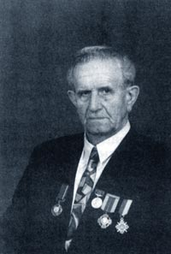

Гiмн в’’язнiв Норильська
Не боiмось тиранства бiльшовизму,
Нас не зломив кремлiвський людожер,
Вiдомi нам усi жахи чекiзму
I плач людей на землях РСР.
Пiзнали ми катiвнi кадебiстськi
I табори, де смертi дух витав.
Безвинних розстрiл в зонах пiд Норильськом
Погрозним зоиком тундру пронизав.
Ми пред’’явили уряду розбою
Протест насильству i святий наш гнiв,
I чорний стяг з кровавою тасьмою
Кремлю каза-ланцем прикути псiв.
Плiч-о-плiч стали всi ми брат до брата
За право жити без тюрем i пут.
Даремно смерть пашiла з автомата
I пси гарчали на невiльний люд.
Нас не зломить рука раба-солдата, -
Свободи клич зiгне i сталь штикiв,
I не здолати кровi водоспадом
Нестримний крок антибiльшовикiв.
I подих жертв комiсiи кадебiстських
Воскресимо, як пам,ять по собi.
А чорний прапор, де е кровi вiдсвiт,
Нам шлях осяе в праведнiй борнi
В нашей районной библиотеке мы подобрали материал еще об одном человеке, писателе, участь которого была такая же, как и у тех, о ком уже было сказано на уроке. Это Устинович Николай Степанович (сообщение учащихся о биографии писателя).
Слайды № 46-49.(Устинович)
Я представляю слово библиографу Ожигановой Анастасии.
учитель: За “сочинение антисоветской литературы, направленной на дискредитацию мероприятий, проводимых; партией и правительством”, осужден на 10 лет ИТЛ в 1937 г. красноярский писатель Устинович Николай Станиславович (1912-1962). В доказательство был приведен очерк “Листопад”, рассказывающий о раскулачивании в деревне. Отбывал срок Устинович в Горьковской области, досрочно освобожден в ноябре 1942.
В школьной и в районной библиотеках есть книги Н.Устиновича. Кто хочет, может поближе познакомиться с творчеством нашего земляка.
Учитель: Репрессия коснулась не только поэтов и писателей. Она коснулась и людей искусства. Долгие годы связывала дружба двух талантливых людей: нашего Красноярского писателя В.П.Астафьева и великого артиста Георгия Жженова.

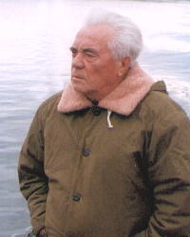
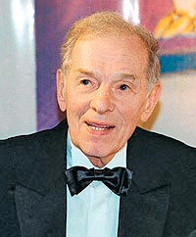
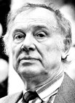

сообщение о В.П.Астафьеве. выступление №1

- АСТАФЬЕВ
Виктор Петрович
(1924-2001)
Писатель, Герой Социалистического Труда, Лауреат Государственных премий СССР и РСФСР, Действительный член Академии творчества.

Слайд №50
Родился 1 мая 1924 года в селе Овсянка, Красноярского края. Отец - Астафьев Петр Павлович (1901 г.рожд.). Мать - Потылицина Лидия Ильинична (1901 г.рожд.). Жена - Корякина Мария Семеновна - участница Великой Отечественной войны, литератор, автор 12 книг, в том числе "Отец", "Пешком с войны", "Липа вековая". Дети: Ирина Викторовна (1948 г.рожд.), Андрей Викторович (род. 1950 г.).
Окончил Железнодорожную школу ФЗО (1942 г.) и Высшие литературные курсы при Литературном институте им.А.М.Горького (1961г.).
После окончания школы ФЗО в 1942 году проработал четыре месяца составителем поездов на станции Базаиха и ушел добровольцем в армию. В 1942-1943 г.г. обучался в пехотном училище в Новосибирске. Весной 1943 года был отправлен на передовую и до самого конца войны оставался рядовым солдатом. На фронте награжден Орденом "Красной Звезды" и медалью "За отвагу". В 1945 году после госпиталя женился на М.С.Корякиной и вместе с семьей поселился в г.Чусовой Пермской области.
После Великой Отечественной войны был дежурным по вокзалу станции Чусовой, кладовщиком, слесарем. С сентября 1950 г. по апрель 1951 г. работал подсобным рабочим на Чусовском мясокомбинате. Одновременно посещал литературный кружок при газете "Чусовской рабочий", в 1951 г. в газете впервые был напечатан рассказ "Гражданский человек", и в этом же году В.П.Астафьев перешел на должность литературного работника газеты. За четыре года работы в газете "Чусовской рабочий" написал более сотни корреспонденций, статей, очерков, свыше двух десятков рассказов. В 1958 году был принят в Союз писателей. С 1962 года на профессиональной писательской работе.
Является автором многочисленных литературных произведений: "До будущей весны" (1953 г.), романа "Тают снега" (1958 г.), повестей "Кража" (1966 г.), "Последний поклон" (1968 г.), "Царь-рыба", "Стародуб", "Пастух и пастушка", "Звездопад", романа "Прокляты и убиты", книги коротких новелл - "Затеси" и других. В 1979-1981 г.г. в издательстве "Молодая гвардия" вышло собрание сочинений в 4-х томах.
За выдающуюся писательскую деятельность присвоено звание Герой Социалистического Труда (1989 г.). В 1978 году за книгу "Царь-рыба" удостоен Государственной премии СССР, за повести "Перевал", "Последний поклон", "Кража", "Пастух и пастушка" удостоен Государственной премии РСФСР им.М.Горького, а в 1991 году за повесть "Зрячий посох" ему присуждена Государственная премия СССР.
В 1989-1991 г.г. - народный депутат СССР. Секретарь Союза писателей СССР (1991 г.), вице-президент ассоциации писателей "Европейский форум". Почетный гражданин городов Игарка и Красноярск. Действительный член Международной Академии творчества, почетный профессор Красноярского педагогического университета. В 1999 г. награжден орденом "За заслуги перед Отечеством" II степени.
В.П.Астафьев не был репрессированным, но судьба свела его с людьми, участь которых связана с таким словом как репрессия – это народные артисты СССР Г.Жженов и И.Смоктуновский. Многие годы связывала крепкая дружба В.П.Астафьева и Г. С.Жженова.
Выступление №2
Слайд №51-52
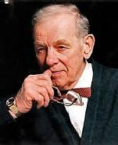
- В декабре 1936 года после убийства в Ленинграде С.М.Кирова по абсурдному обвинению в "антисоветской деятельности и террористических насторениях" был арестован и весной 1937 года осужден старший брат Георгия Борис. Семья Жженовых (отец, мать и три сестры), проживавшая вместе с братом, была выслана в Казахстан. Георгий Степанович ехать в ссылку категорически отказался. Ему это припомнили. Во время съемок фильма "Комсомольск" (1938 г.) вместе с известными тогда звездами советского кино Н.Крючковым, П.Алейниковым, И.Кузнецовым и другими, Г.С.Жженов выехал на поезде в г. Комсомольск-на-Амуре. Во время поездки он познакомился с американцем, ехавшим во Владивосток для встречи деловой делегации. Это знакомство стало для Георгия Степановича роковым. Его использовали как повод для обвинения в шпионской деятельности. Это случилось в 1938 году. Жизнь Георгия Степановича круто перевернулась.
В ночь с 4 на 5 июля 1938 года по абсурдному обвинению в шпионаже он был арестован органами НКВД СССР. Шантажом и угрозами от него добились признания вины. Заочным постановлением ОСО НКВД СССР он был приговорен к 5 годам заключения. Еще в 1939 году в пересыльном лагере во Владивостоке, где формировались этапы на Колыму, говорили, что в Магадане есть театр, в котором вместе с вольнонаемными артистами работают заключенные. С самого начала пребывания на Колыме Г.С.Жженов неоднократно обращался с просьбами о направлении его работать по специальности, но все его просьбы ответа не имели. В этот театр осужденных по 58-й статье не брали.
Так до 1943 года он проработал на золотых приисках Дальстроя. Работал единственным диспетчером в гараже районной экскаваторной станции, но приходилось и самому садиться за баранку. После этого последовали еще 21 месяц лагерей. В это время судьба свела Георгия Степановича с Константином Александровичем Никаноровым - артистом, режиссером, хорошим человеком. Дружба с ним продолжалась вплоть до его смерти в 50-х гг. 26 марта 1945 года за хорошее поведение и добросовестную работу был досрочно освобожден из лагеря. До декабря 1946 года работал в Магаданском заполярном драматическом театре.
Весной 1947 года вернулся на "материк" в Москву за назначением на работу. По ходатайству первого преподавателя С.А.Герасимова был отправлен в Свердловск на работу в киностудию художественных фильмов. Там начал съемки в фильме "Алитет уходит в горы". В 1948 году студию закрыли, производство фильма перевели в Москву, где Жженову было запрещено проживать. На актерской бирже в Москве устроился на работу в драматическом театре в г. Павловск-на-Оке. 2 июня 1949 года снова арестован, полгода провел в тюрьме в Горьком и затем направлен в Норильск в ссылку, где до 1953 года проработал в драматическом театре. 2 декабря 1955 года военным трибуналом

Ленинградского военного округа был дважды реабилитирован и в возрасте 38 лет начал свою профессиональную жизнь актера с нуля.
Еще при жизни ему поставили памятник. Не в Ленинграде, где он родился и учился. И не в Москве, куда перебрался в 68-м. Памятник появился в Челябинске, где актер часто бывал на гастролях. А еще в актерской биографии Жженова были киностудия в Свердловске, театры в Норильске и Павлове-на-Оке – там уроженец Петрограда оказался не по своей воле…
Играть негодяев категорически отказывался. «Я слишком много повидал их в жизни!» – отшучивался актер.. Он запомнился людям яркими благородными поступками, рассказывали, как Георгий Степанович спас Иннокентия Смоктуновского, который некоторое время провел в Норильске (актер был военнопленным и бежал из плена), – Жженов написал письмо Аркадию Райкину с просьбой взять на работу молодого актера. Это помогло Смоктуновскому встать на ноги.
Имеет награды и звания:
Г.С.Жженов - Народный артист СССР, лауреат Государственной премии РСФСР, лауреат премии им. Довженко, лауреат премии КГБ СССР, кавалер Орденов Ленина, Трудового Красного Знамени и Ордена "За заслуги перед Отечеством IV степени".
Выступление №3
Слайд №53.
- Иннокентий Смоктуновский родился в селе Татьяновка Красноярского края в семье крестьянина. Здесь стоит отметить, что настоящая фамилия Иннокентия Михайловича – Смоктунович. Прадед Иннокентия Михайловича (белорус по национальности) служил егерем в Беловежской Пуще. Так уж случилось, что он случайно убил зубра, в результате чего по доносу был сослан в Сибирь. В тех пор Смоктуновичи и обосновались в Красноярском крае.
После войны Смоктуновский вернулся в родной Красноярск. Некоторое время он раздумывал, какой из профессий себя посвятить. Поначалу он пошел учиться на фельдшера, затем какое-то время работал в порту рабочим и даже хотел поступить в лесотехнический институт.
Общеизвестно, как во время и после войны официальные власти относились ко всем солдатам, побывавшим в плену. Смоктуновский почувствовал это на себе, когда вернувшись в 1945 году после демобилизации в Красноярск, столкнулся в военкомате в грубостью и презрением. И это несмотря на то, что он побывал в плену всего месяц, затем бежал, успешно воевал до конца войны и был награжден.
Это поразило его, уязвило и вселило в душу страх. Было от чего. Многие после освобождения из фашистских концлагерей, вернувшись на родину, тут же были арестованы и отправлены в сталинские лагеря. Эта участь вполне могла коснуться и его. Поэтому, когда Смоктуновского выгнали из Красноярского театра, он решил отправиться в Норильск.
«Поехал потому, - пояснял впоследствии Иннокентий Михайлович, - что дальше него меня, бывшего военнопленного, никуда не могли сослать - разве что на Северный полюс... Вот я и решил затеряться в Норильске, девятом круге сталинского ада, среди ссыльных и лагерей. А потом, мне просто некуда было податься - по положению о паспортном режиме я не имел права жить в тридцати девяти городах. Меня в Красноярск-то пустили только потому, что родом оттуда».
Одновременно с этим Иннокентий Михайлович меняет свою настоящую фамилию Смоктунович, из-за которой его, поляка по национальности, считали евреем, на более благозвучную Смоктуновский.
В Норильске Смоктуновский устроился в труппу Второго заполярного театра драмы и музыкальной комедии. Здесь его талант сразу отметили, и роли посыпались как из рога изобилия. Причем среди этих ролей было и несколько главных.
В Норильске Смоктуновский прошел прекрасную профессиональную школу. Здесь работали бывшие заключенные актеры театров ГУЛАГа. Такое созвездие талантов раньше можно было встретить только в Малом театре и во МХАТе: Жженов, Юровская, Лукьянов и другие. Особенно сдружился Иннокентий Смоктуновский с Георгием Жженовым.
В Норильске Иннокентий Михайлович проработал четыре года. Было много работы в театре, много интересных ролей. Но, в конце концов, суровый климат и скверное питание сделали свое дело. У Смоктуновского начался авитаминоз.
Георгий Жженов всячески убеждал его бросить Норильск и перебраться в Ленинград. Он даже написал рекомендательное письмо к Аркадию Райкину. В результате Смоктуновский действительно уехал из Норильска, но не в Ленинград…
Имеет награды и звания:
Лауреат Ленинской премии (1965, за участие в фильме "Гамлет").
Лауреат Государственной премии РСФСР им. братьев Васильевых (1971, за роль Порфирия Петровича в фильме "Преступление и наказание").
Народный артист СССР (1974).
Премия "НИКА" в номинации "Актер" за 1990 год ("Дамский портной").
Премия "НИКА" в номинации "Приз за вклад в киноискусство" за 1993 год.
Слово учителю.
Ребята, давайте подведем итог сегодняшнего урока. Я думаю, что сегодня у нас прошел урок, на котором мы узнали новое из истории не только нашего государства, но и истории своего края. Мы сегодня познакомились с именами тех, кто был забыт, чьи имена не известны даже там, где они жили и боролись. Сегодня у нас был урок-память, память о тех, кто пострадал в годы репрессий, мы сегодня немного узнали о тех, кого история вычеркнула из списка «благонадежных», но не вычеркнула из памяти людской. Мы должны сделать так, чтобы не повторились такие страшные годы.
Рефлексия (возможен как устный, так и письменный вариант).
Я до этого урока.
Я на этом уроке.
Я после этого урока.

Используемая литература:
- «Карта», Российский независимый исторический и правозащитный журнал;
- Книга Памяти жертв политических репрессий Красноярского края;
- Исторические документы;
- Диск с материалами Красноярского клуба «Мемориал»;
- Книги Н.Устиновича;
- Материалы из Интернета.

